sahibindex Kiralık Konut Piyasası Görünümü

Deprem kiraları da vurdu

Mart 2023

İşbu rapor; sahibinden.com’da Emlak kategorisindeki ilan verenlerin ilanlarda belirttiği bilgilere dayanarak,Bahçeşehir Üniversitesi Ekonomik ve Toplumsal Araştırmalar Merkezi – Betam ile yapılan işbirliği sonucunda hazırlanmıştır.
Rapor içeriğinin doğruluğu ve güncelliği konusunda sahibinden.com’un ve BETAM’ın herhangi bir sorumluluğu bulunmamaktadır.
Kiralık Konut Piyasası
- Kiralama fiyatları analizi
- Kiralık konut piyasası arz-talep analizi
  - Kiralık konut arzı
  - Kiralık konut talebi
  - Yayından kaldırılan ilan sayılarının ilan sayısına göre analiz
  - Yayından kaldırılan ilanların yaşam sürelerine göre analiz
- Depremden etkilenen illerin analizi

İÇİNDEKİLER

sahibindex
Kiralık Konut Piyasası Görünümü

Mart 2023
DEPREM KİRALARI DA VURDU

Özet

Türkiye genelinde ortalama kiralık konut ilan m² fiyatındaki yıllık artış oranı Şubat’ta yüzde 189,5 olurken ortalama kiralık konut ilan m² fiyatı 86,9 TL'ye yükselmiştir. Öte yandan, yıllık kira artış oranı İstanbul’da yüzde 138,5, Ankara’da yüzde 153, İzmir’de ise yüzde 182,1 olmuştur. Ortalama kiralık konut ilan m² fiyatları İstanbul’da 116,9 TL, Ankara’da 60,7 TL, İzmir’de ise 84,6 TL’dir. Enflasyondan arındırılmış (reel) kira fiyatları da hem ülke genelinde hem de üç büyükşehirde artmıştır.

Kiralık konut talep göstergesi Ocak ayına kıyasla yüzde 34,9 artmıştır. Geçen yılın aynı ayına kıyasla ise kiralık konut talebi yüzde 48,4 yüksektir. Kiralık konut piyasasında bir canlılık göstergesi olarak kullandığımız kiralanan konut sayısının kiralık ilan sayısına oranı hem ülke genelinde hem de üç büyükşehirde artmıştır. Kiralık konut piyasasındaki bir diğer canlılık göstergesi olan ve kiralık ilanların ne kadar süre yayında kaldığını ölçen kapatılan kiralık ilan yaşı hem ülke genelinde hem de üç büyükşehirde yükselmiştir.

Bu ayki raporumuzun özgün konusu depremden en çok etkilenen illerdeki arz, talep ve fiyat değişimlerini incelemektedir. Değerlendirme kiralık konut sayısının bu illerde üçte birinden fazla düştüğünü göstermektedir. Bu illerdeki kiralık konut talebi ise önemli farklılıklar göstermektedir. Kiralık konut talep endeksi Adıyaman’da yüzde 46,5 azalırken Gaziantep’te yüzde 48,4 artmıştır. Bu illerdeki arz ve talep durumuna bağlı olarak kira fiyatlarında da önemli farklılıklar ortaya çıkmıştır. Hatay (yüzde 33) en yüksek fiyat artışının gerçekleştiği il olmuştur.

Kiralık Konut Piyasası

- Kira fiyatları analizi
Kira fiyatlarının artış hızı yükseliyor
Türkiye genelindeki kira fiyatlarındaki yıllık değişim geçtiğimiz üç ayda olduğu gibi Şubat’ta da artmıştır (Şekil 1). Ocak’ta yüzde 173,5 olan yıllık kira fiyatlarının yıllık artış oranı Şubat’ta yüzde 189,5’e yükselmiştir. Geçen yılın aynı döneminde 30 TL olan Türkiye geneli güncel ortalama m² kira fiyatı 86,9 TL olmuştur.

6 Şubat’taki depremden etkilenen 10 ilimizde konut sayısı belirgin ölçüde azalmıştır. Çevre, Şehircilik ve İklim Değişikliği Bakanı Murat Kurum deprem bölgesinde yapılan incelemelerde 520 bin bağımsız bölümden oluşan 164 bin 321 binanın yıkık, acil yıkılacak ve ağır hasarlı olarak tespit edildiğini belirtmiştir. Konut stokundaki bu azalışın yanında, ilgili bölümde göstereceğimiz üzere, kiralık konut talebinde büyük bir artış ortaya çıkmıştır. Deprem sebebiyle ortaya çıkan barınma ihtiyacı özellikle kiralık konut talebinin artmasına sebep olmuştur. Hem konut stokunun azalmasının hem de kiralık konut talebinin artmasının ülke genelindeki kira fiyatlarının yıllık artış oranının 16 puan yükselmesinde etkili olmuştur.

Şekil 1: Türkiye ve üç büyük ilde bir önceki yılın aynı ayına göre cari kira fiyatı değişimi (%)
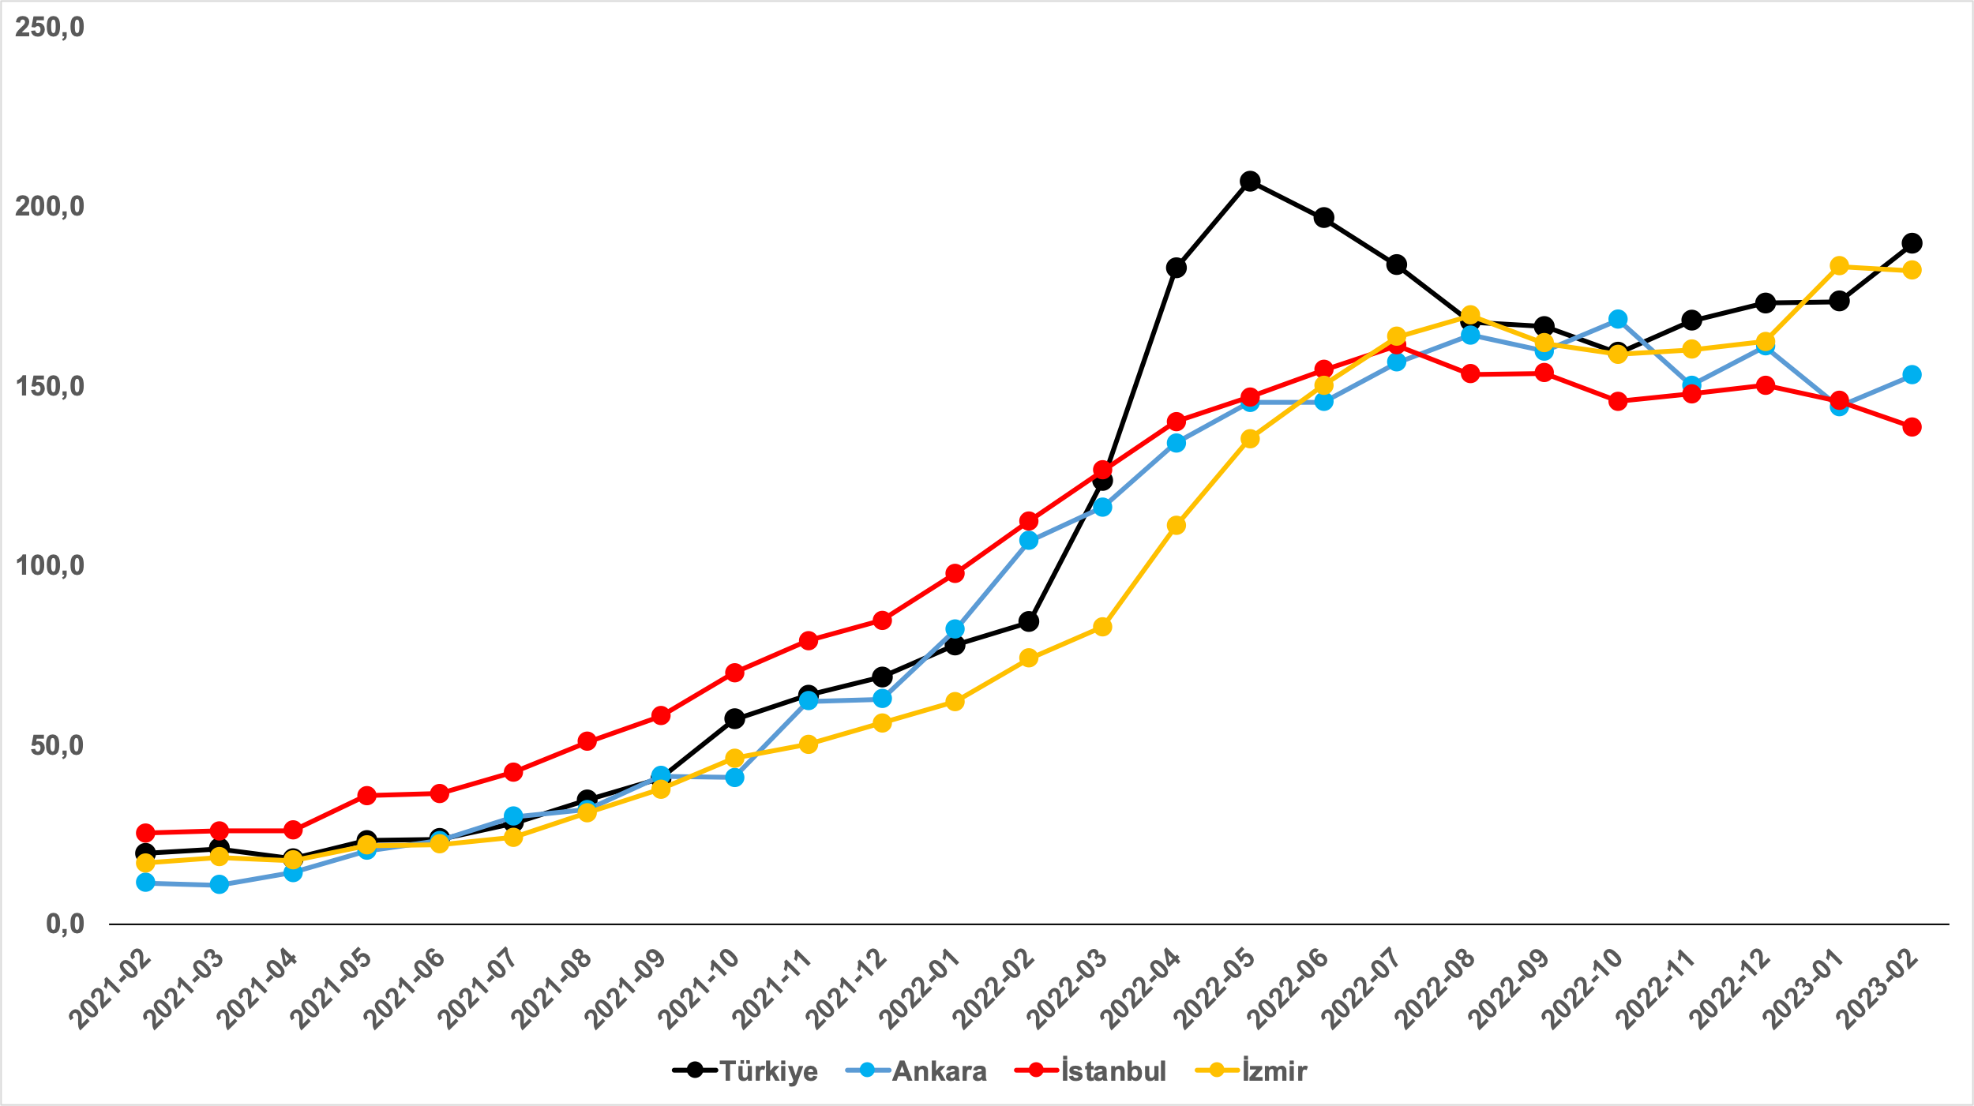
Kaynak: sahibinden.com, Betam

Kira fiyatlarının artış oranı İstanbul’da ve İzmir’de azalırken Ankara’da yükseldi
Kiralık ilan m² fiyatlarındaki yıllık artış oranları Ankara’da yükselirken İstanbul’da ve İzmir’de düşmüştür (Şekil 1). Yıllık kira fiyatı artış oranı Ocak’tan Şubat’a İstanbul’da yüzde 145,7’den yüzde 138,5’e, İzmir’de yüzde 183,2’den yüzde 182,1’e gerilemiş, Ankara’da ise yüzde 144’ten yüzde 153’e oldukça yüksek bir artış görülmektedir. Ortalama kiralık konut ilan m² fiyatları İstanbul’da 116,9 TL, Ankara’da 60,7 TL, İzmir’de ise 84,6 TL’dir.

Depremden etkilenen illerimizdeki vatandaşların önemli bir bölümü diğer illere göç etmiştir. İstanbul ve İzmir’e kıyasla Ankara’nın deprem bölgesine yakınlığı ve deprem riskinin daha düşük olduğuna dair yaygın kanaat gibi nedenlerle depremzedelerin tercih ettiği bir il olmuştur. Ankara’daki konutlara olan yüksek talep bu ilimizdeki kira fiyatlarında görülen yüksek artışın önemli bir nedenidir. Diğer bir neden ise Ankara’da kiralık konut arzının düşmesidir. Bu iki etken Ankara’daki yıllık kira fiyat artış oranının aydan aya 9 puan artmasına neden olmuştur (yüzde 144’ten yüzde 153’e).

Büyükşehirlerde yıllık kira artışlarında farklılaşma
Şubat ayında yıllık ortalama kira artışı ülke genelinde yüzde 188,5 olurken büyükşehirlerdeki cari kira artış hızları farklılık göstermektedir (Tablo 1). En yüksek fiyat artışı görülen iller: Denizli ve Trabzon (yüzde 240,9), Antalya (yüzde 224,3), Mersin (yüzde 197,6) ve Kocaeli’dir (yüzde 192,4). En düşük kira artışının görüldüğü iller: Van (yüzde 136,4), Gaziantep (yüzde 130), Erzurum (yüzde 122,2), Diyarbakır (yüzde 106,4) ve Kahramanmaraş’tır (yüzde 100,9). Şubat verilerine göre bütün büyükşehirlerdeki yıllık kira fiyatı artış oranı yıllık TÜFE enflasyon oranından (yüzde 55,2) yüksektir.

Tablo 1: Yıllık kira artışlarının en yüksek ve en düşük olduğu iller – 2023 Şubat
İller | 2022 Şubat m² Fiyatı | 2023 Şubat m² Fiyatı | Yıllık Cari Kira Artışları (%)
Türkiye Ortalaması | 30 | 86,9 | 189,5
Denizli | 16 | 54,6 | 240,9
Trabzon | 11 | 37,5 | 240,9
Antalya | 37 | 120 | 224,3
Mersin | 24 | 71,4 | 197,6
Kocaeli | 19 | 55,6 | 192,4
Van | 14 | 33,1 | 136,4
Gaziantep | 20 | 46 | 130
Erzurum | 10 | 22,2 | 122,2
Diyarbakır | 16 | 33 | 106,4
Kahramanmaraş | 14 | 28,1 | 100,9
Kaynak: sahibinden.com, Betam

Reel kira artışında yükseliş
Türkiye genelinde enflasyondan arındırılmış (reel) kiralarda yıllık artışlar Mayıs ile Ekim ayları arasındaki düşüşten sonra Kasım ayından itibaren yükselişe geçmişti (Şekil 2). Reel kiralardaki yıllık artış oranı Şubat’ta da yükselerek yüzde 86,6 olmuştur.

Reel kira fiyat endeksi aylık cari fiyat artışının (yüzde 13,4) TÜFE artışından (yüzde 3,1) daha yüksek olması sonucu geçen aya kıyasla 15,6 puan artarak 171,6 olmuştur (Şekil 3). Buna göre reel kira fiyatı 2017 Eylül ayındaki referans dönemine göre yüzde 71,6 yüksektir.

Şekil 2: Türkiye reel kira fiyatlarının yıllık değişimi (%)
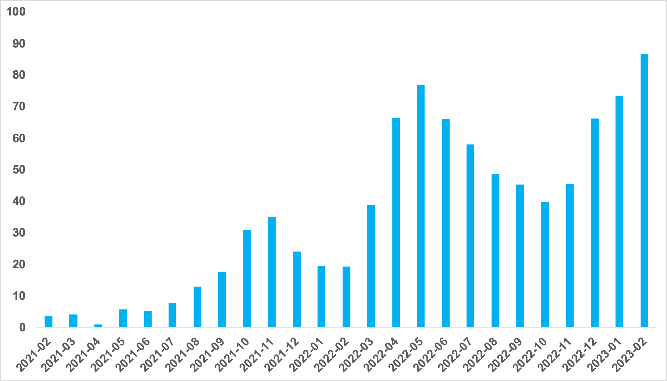
Kaynak: sahibinden.com, Betam

Şekil 3: Türkiye genelinde reel kira endeksi (2017 Eylül=100)
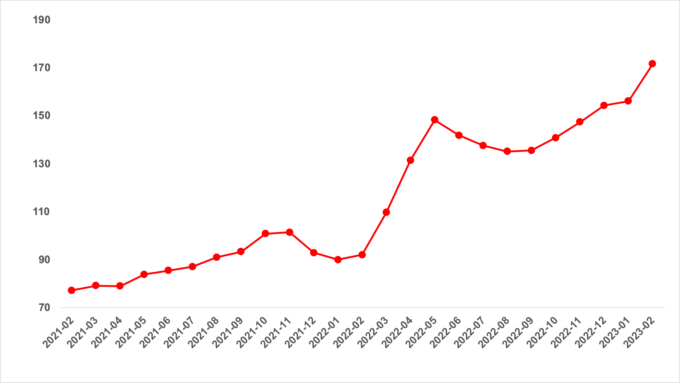
Kaynak: sahibinden.com, Betam

Reel kira artış hızı Ankara’da ve İzmir’de yükselirken İstanbul’da düştü
Yıllık reel kira artış oranı Ankara’da ve İzmir’de yükselmiş, İstanbul’da ise düşmüştür (Şekil 4). Reel kira fiyatlarındaki yıllık artış hızı Ocak’a kıyasla Ankara’da 8,2 puan, İzmir’de ise 2,2 puan artmıştır. Öte yandan, reel kiraların yıllık değişimi İstanbul’da 2,1 puan azalmıştır. Son verilere göre reel kira fiyatları geçen yılın Şubat ayına göre İstanbul’da yüzde 53,7, Ankara’da yüzde 63, İzmir’de ise yüzde 81,8 oranında daha yüksektir.

Şekil 4: Üç büyük ilde reel kira fiyatlarının yıllık değişimi (%)
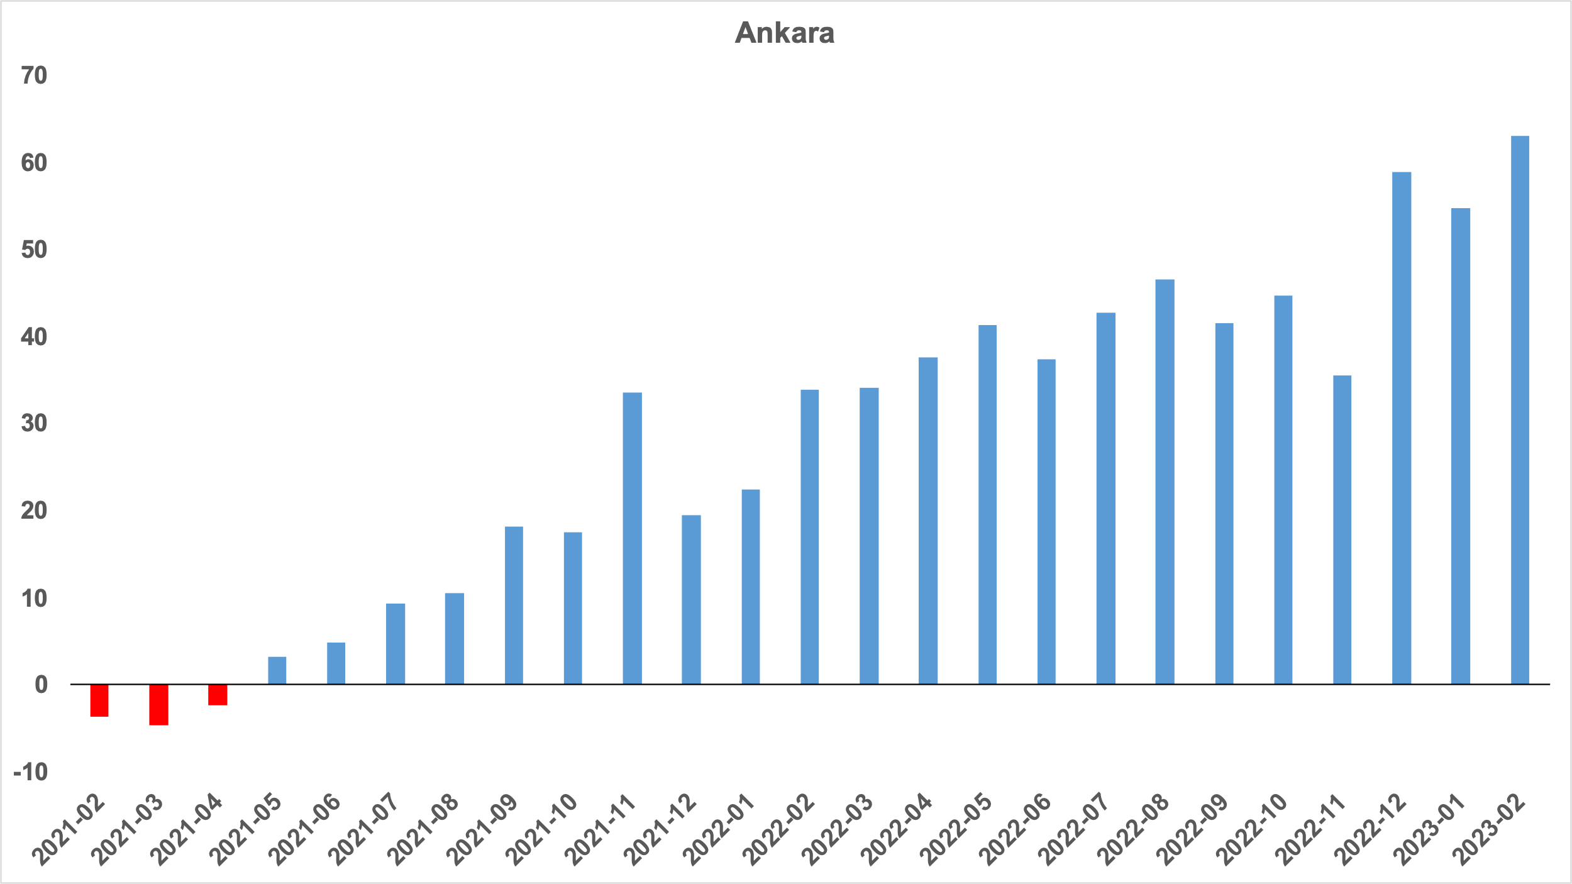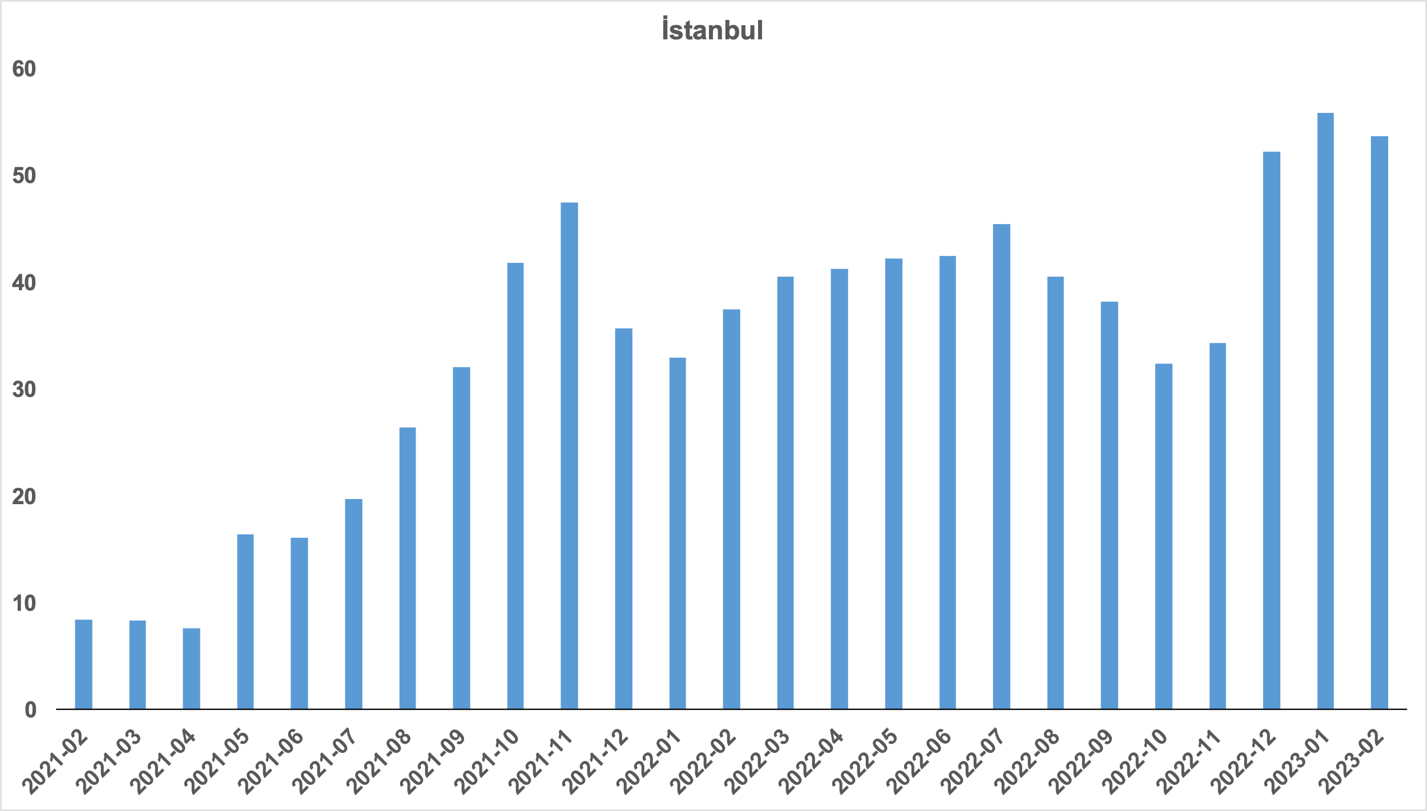

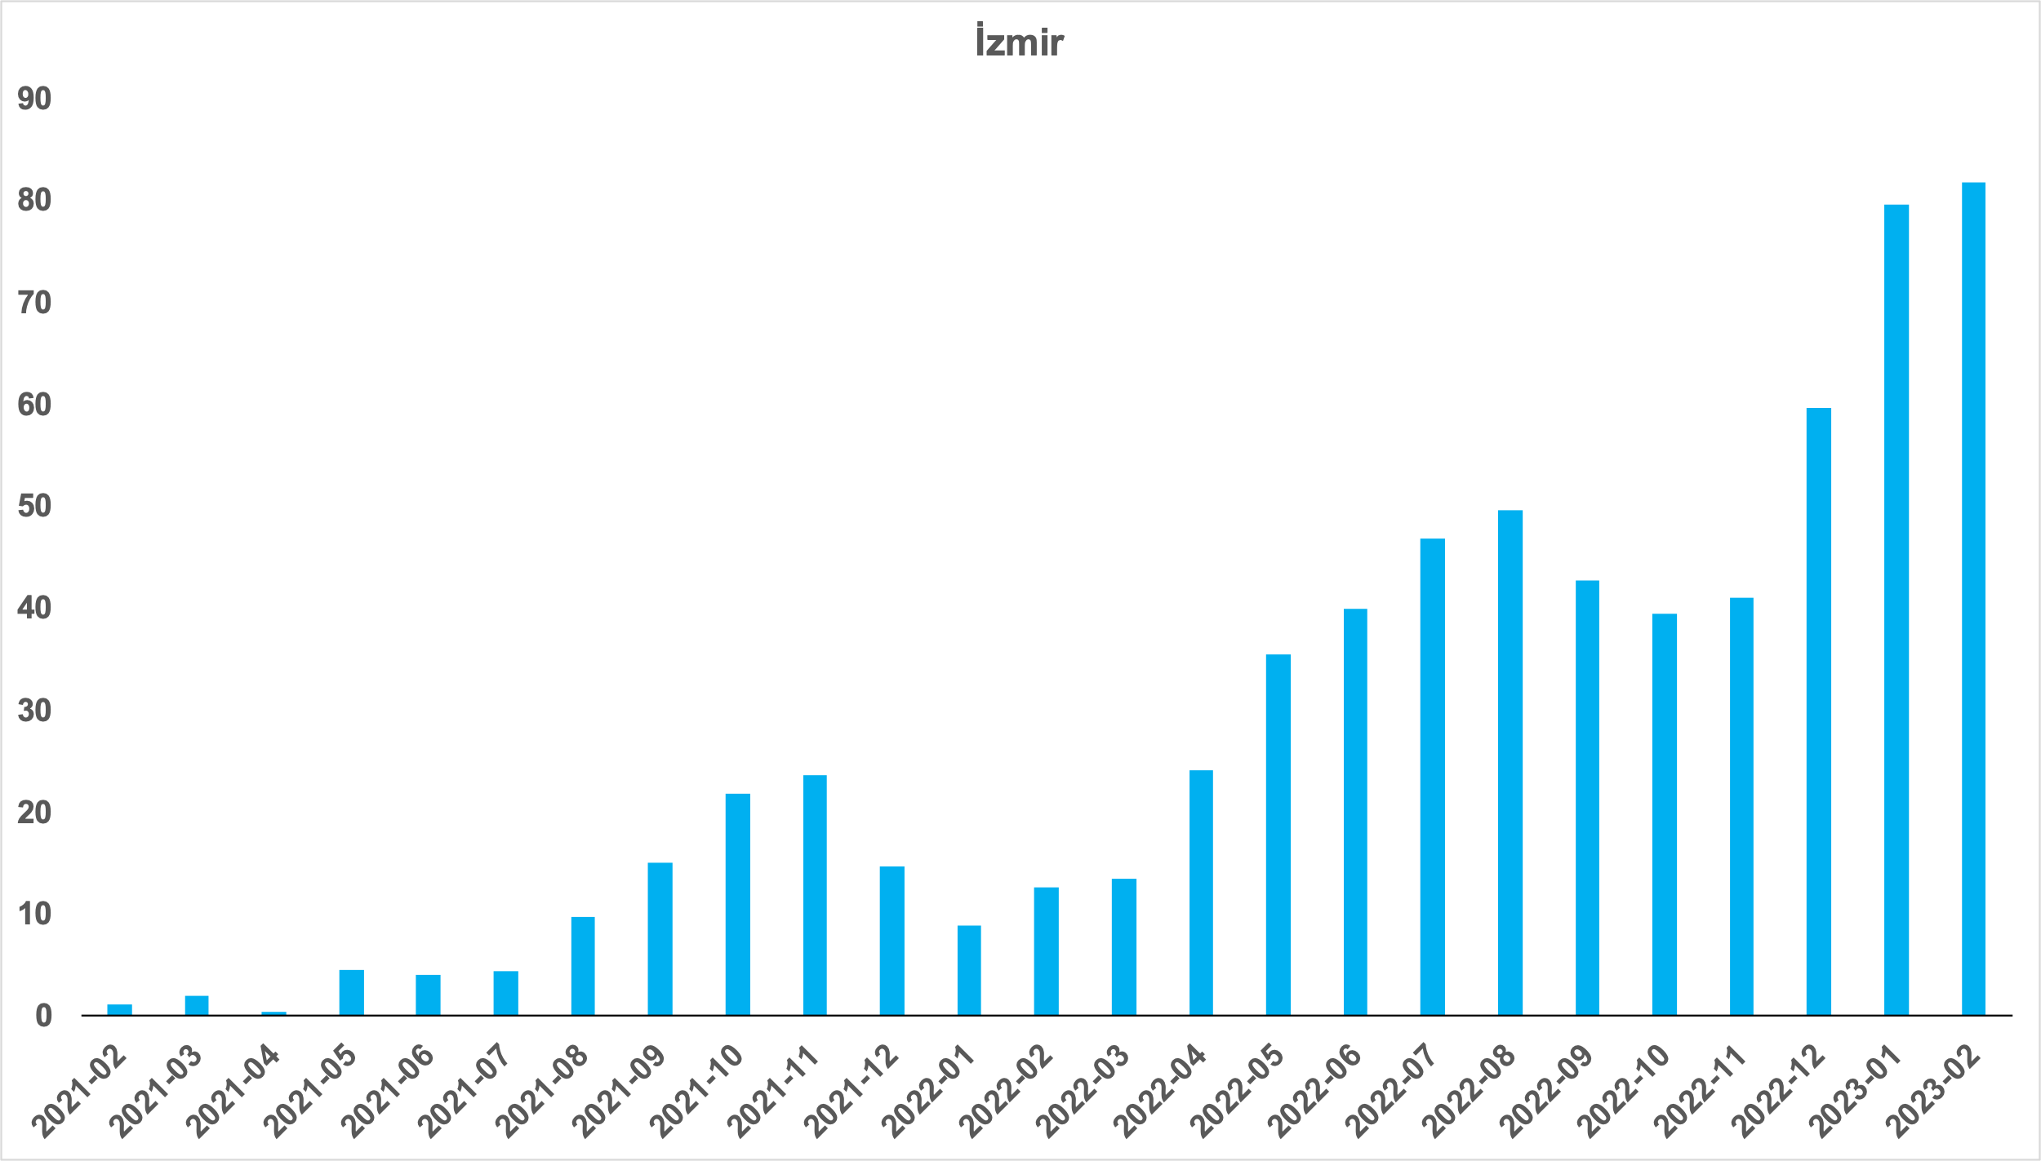
Kaynak: sahibinden.com, Betam

Reel kira fiyatları üç büyükşehirde de arttı
Reel kira fiyat endeksi de üç büyükşehirde artmıştır. Reel kira endeksi İstanbul’da 179,4, Ankara’da 178,1, İzmir’de ise 168,1 olmuştur. Bu gelişmeler reel kira endeksinin referans dönemimiz olan 2017 Eylül’e kıyasla İstanbul’da yüzde 79,4, Ankara’da yüzde 78,1, İzmir’de ise yüzde 68,1 oranında yüksek olduğunu göstermektedir (Şekil 5).

Şekil 5: Üç büyük ilde reel kira endeksi (2017 Eylül=100)
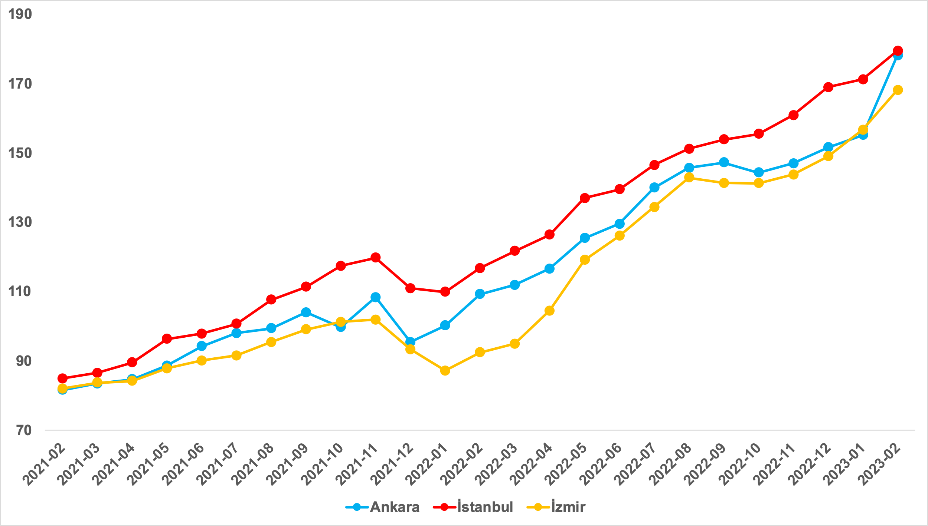
Kaynak: sahibinden.com, Betam

- Kiralık konut piyasası arz-talep analizi

- Kiralık konut arzı
Kiralık konut arzı ülke genelinde, İstanbul’da ve Ankara’da azalırken, İzmir’de arttı
Şekil 6 ülke genelinde ve üç büyükşehirde kiralık konut arzının ölçütü olarak kullandığımız kiralık ilan sayısının seyrini göstermektedir. Kiralık konut ilan sayısı geçen aya kıyasla ülke genelinde yüzde 6 (219.803’ten 206.508’e), İstanbul’da yüzde 0,3 (73.220’den 72.985’e), Ankara'da yüzde 16,3 (16.806’dan 14.062’ye) azalırken İzmir’de yüzde 3 (16.340’tan 16.829’a) yükselmiştir.

Şekil 6: Türkiye ve üç büyük ilde kiralık ilan sayısı (adet)
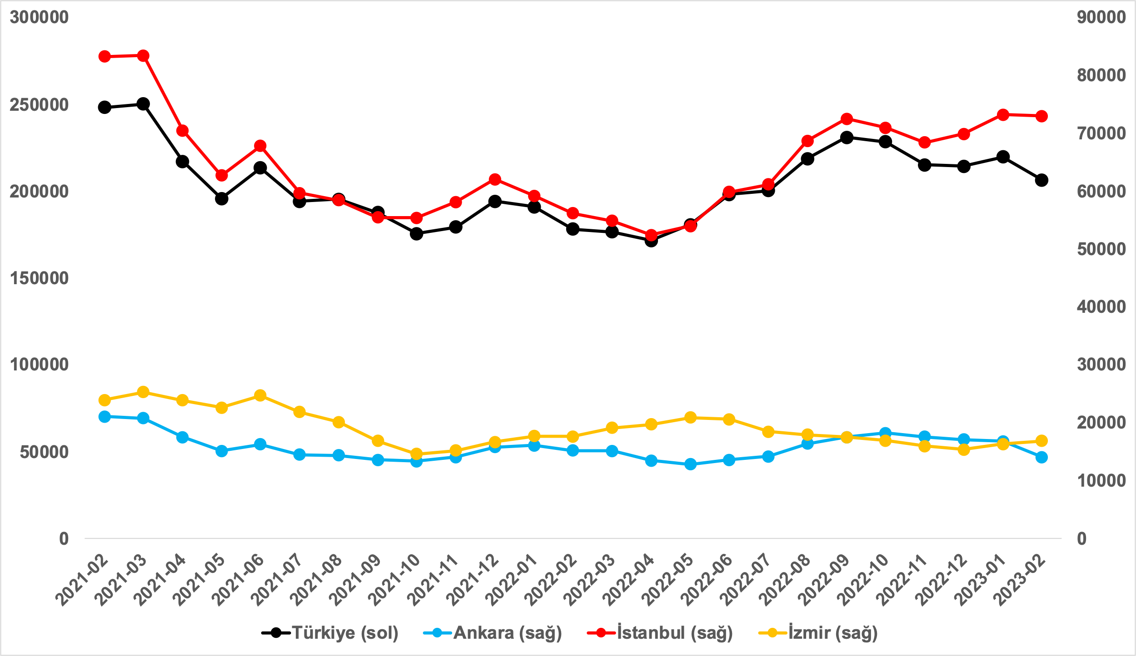
Kaynak: sahibinden.com, Betam

- Kiralık konut talebi
Kiralık konut talebinde artış
Şekil 7 ülke genelindeki kiralık konut talebinin seyrini göstermektedir. Kiralık konut talebi göstergesi 6 farklı verinin birleştirilmesiyle oluşturulmuştur. Bu veriler, ilanların görüntülenme sayısı, ilanların favoriye eklenme sayısı, ilan sahiplerine gönderilen toplam mesaj sayısı, sahibinden.com uygulaması üzerinden yapılan toplam telefon araması sayısı, Google Analytics’ten edinilen sahibinden.com mobil ve web platformlarında kiralık emlak kategorisine ve ilgili aya ait kullanıcı ve sayfa görüntüleme sayılarından oluşmaktadır.

Kiralık konut talebi göstergesi oluşturulurken bu serilerin 2020 Şubat ayındaki değerleri ayrı ayrı 100'e eşitlenmiş, diğer aylardaki değerleri ise buna göre oranlanarak hesaplanmıştır. Ardından bu göstergelerin ağırlıklı ortalaması alınarak yeni talep göstergesinin ilgili aydaki değeri hesaplanmıştır. Bu göstergenin yükselmesi konut talebinin arttığını, düşmesi ise konut talebinin azaldığını belirtmektedir. Talep göstergesindeki artış ya da azalış miktarı ise konut talebinin ne ölçüde değiştiği hakkında bilgi vermektedir.

Kiralık konut piyasasında talebin önemli bir özelliği de mevsimsel etkiye açık olmasıdır. Mevsimsel etki Şekil 7’de açıkça gözlemlenmektedir: Nisan ve Eylül ayları arasında artan talep izleyen aylarda azalmakta ardından kış aylarında nispeten durağan bir seyir izlemektedir. Bahar ve yaz aylarında kiralık konut talebinde ortaya çıkan bu yükselişte tayinle il değiştirenlerin ve üniversite öğrencilerinin etkili oldukları düşünülebilir. Bu nedenle talep göstergesinde değişimler yorumlanırken mevsimsel etkiler göz önünde tutulmalıdır.

Şekil 7: Talep göstergesi (2020 Şubat=100)
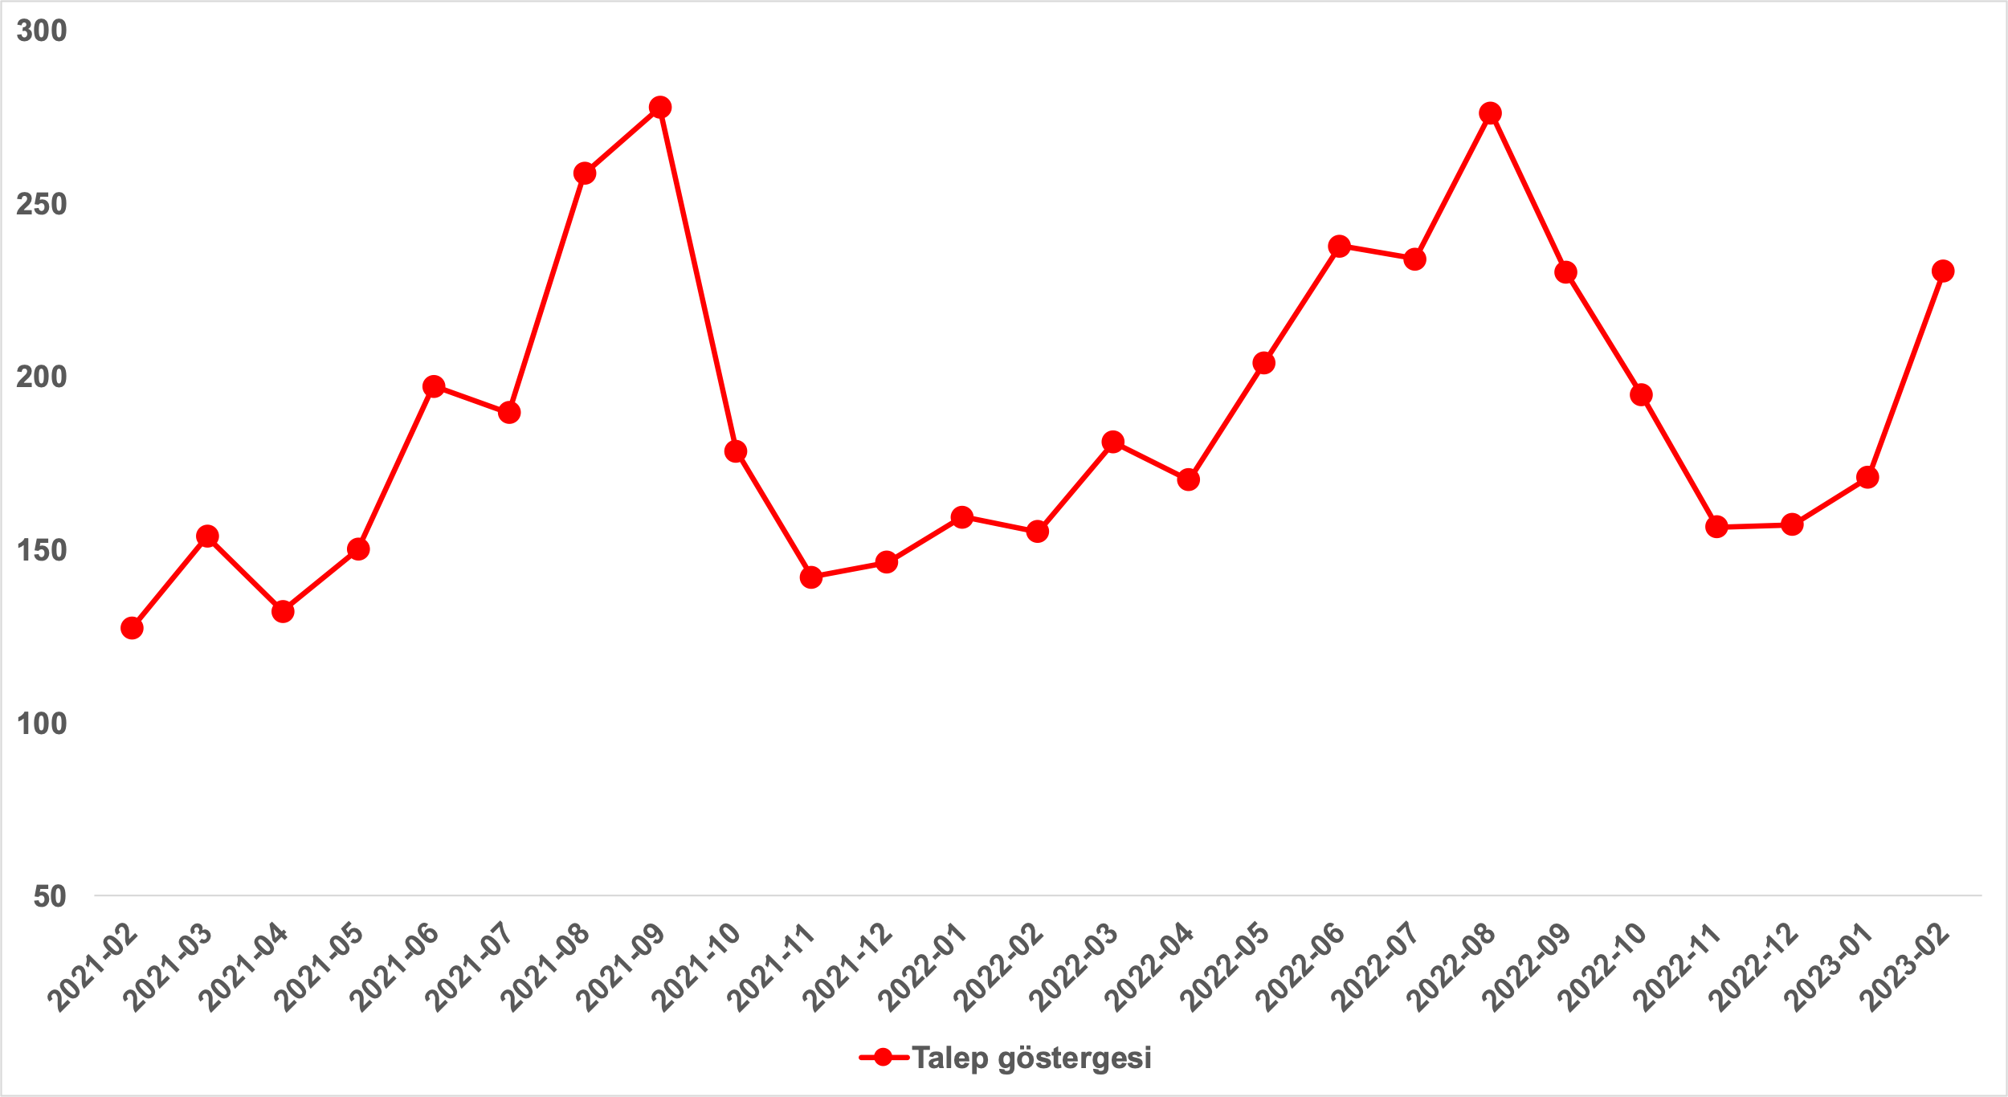
Kaynak: sahibinden.com, Betam

Kiralık konut talebi Eylül ve Kasım arasındaki düşüşten sonra Aralık’ta bir miktar yükselmişti. Ocak ayında kiralık konut talebinde görülen artış Şubat’ta depremin etkisiyle daha belirgin hale gelmiştir. Kiralık konut talep endeksi Ocak’tan Şubat’a yüzde 34,9 (170,8’den 230,4’e) artmıştır. Öte yandan, kiralık konut talebi geçen yılın Şubat ayına kıyasla yüzde 48,4 daha yüksektir.

Kiralık konut talep endeksinin bir ayda bu ölçüde yükselmesinde depremin pek çok nedenle etkili olduğunu tahmin ediyoruz. Birinci neden, ekonomik durumu elverişli olan çok sayıda depremzedenin kiralık konut aramaya başlamasıdır. Nitekim depremden etkilenen 6 ilde talep endeksinde olağanüstü yüksek artışlar ortaya çıkmıştır (Bölüm III, Tablo 3). Ankara, Mersin, Antalya gibi büyük illerde yüksek kira fiyat artışları da güçlü talep artışına işaret etmektedir. Kiralık konut talebindeki artışın ikinci nedeni ise depremin var olan konutların dayanıklılığını sorgulatması olabilir. Vatandaşlar güvenemedikleri konutlara yatırım yapmak yerine istedikleri evleri bulana kadar kirada oturmayı tercih ediyor olabilirler. Bir diğer neden de depremden etkilenen illerdeki işyeri sahiplerinin ekonomik durumlarıyla ilgili olabilir. Deprem sadece binaları değil birçok işyerini de yıkmıştır. İşyeri artık çalışılamaz duruma gelen insanlar gelir kaybı yaşadıklarından, konut satın almak yerine kirada oturmayı tercih ediyor olabilirler. Nitekim bu ayın satılık konut piyasası raporunda satılık talep endeksinde büyük bir düşüş olduğunu belirtmiştik. Bu olgu bu savı destekler niteliktedir. Elbette daha başka nedenler de olabilir. Sonuçta kiralık konut talep endeksinin bir ayda yüzde 34,9 artması depremin yarattığı olağandışı koşullar dikkate alındığında şaşırtıcı değildir.

  - Yayından kaldırılan ilan sayılarının ilan sayısına göre analiz
Kiralık konut piyasasında canlanma
Şekil 8-sol panel kiralık ilanların ne kadarının kiralandığını gösteren kiralanan konut sayısının kiralık ilan sayısına oranını göstermektedir. Bu oran Eylül ve Aralık arasında düştükten sonra Ocak’ta artmıştır. Şubat ayında da bu göstergedeki artış daha belirgin hale gelmiştir. Kiralanan konut sayısının kiralık ilan sayısına oranı 6,4 puan artarak yüzde 25 olmuştur. Bu güçlü artışın nedeni kiralanan konut sayısı (pay) artarken kiralık ilan sayısının (payda) azalmasından kaynaklanmaktadır (Şekil 8-sağ panel). Nitekim Ocak ayına kıyasla Şubat ayında kiralık ilan sayısı yüzde 6 azalırken (219.803’ten 206.508’e), kiralanan konut sayısında artış yüzde 26,2 (40.955’ten yüzde 51.694) olmuştur.

Şekil 8: Türkiye genelinde kiralanan konut sayısının kiralık konut ilan sayısına oranı (%) (sol panel), kiralık ve kiralanan konut sayısı (Bin Adet) (sağ panel)
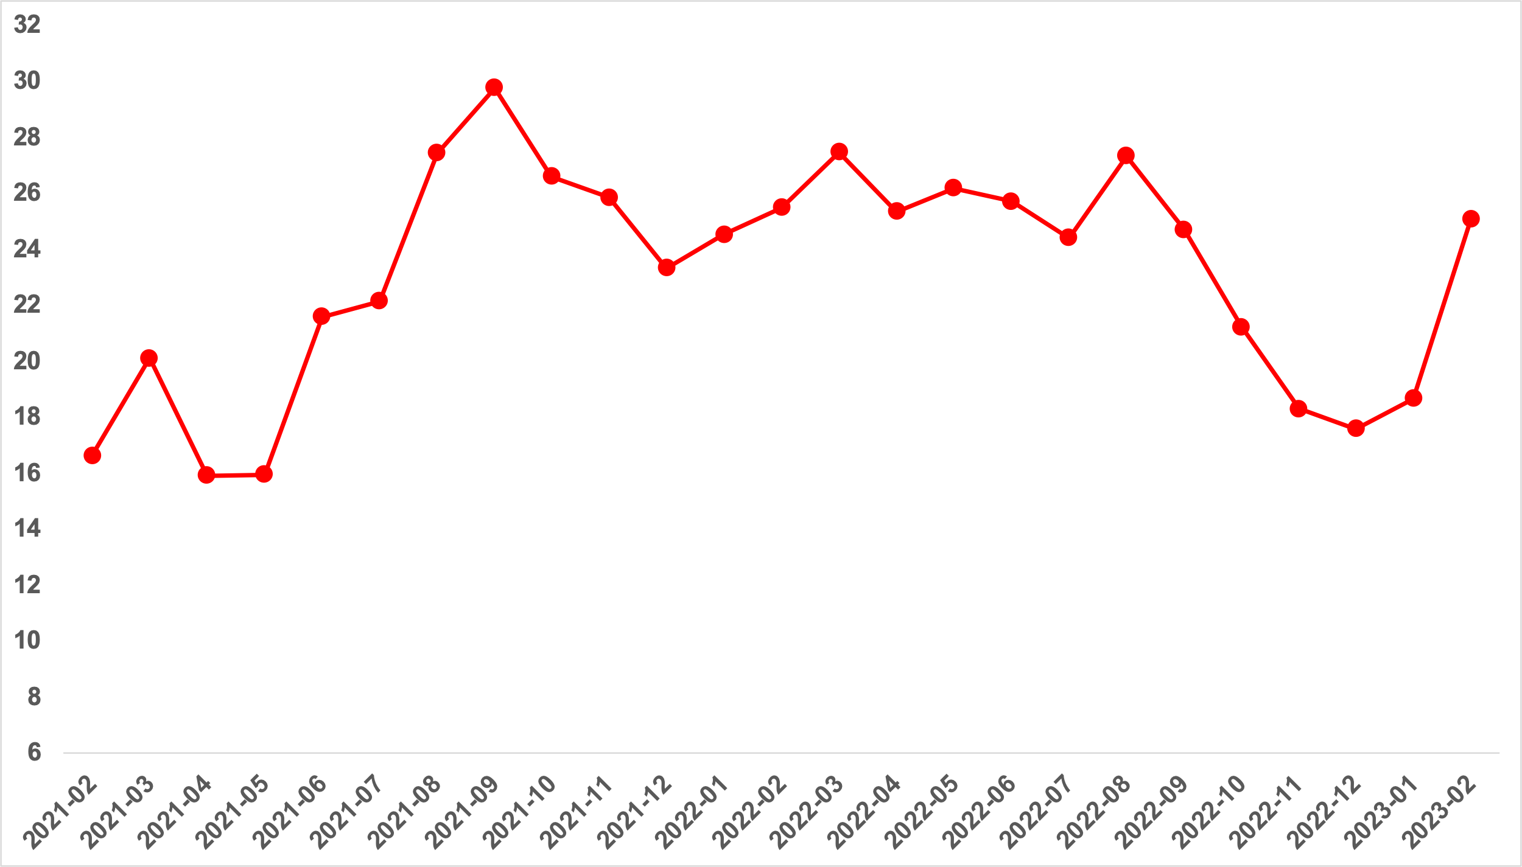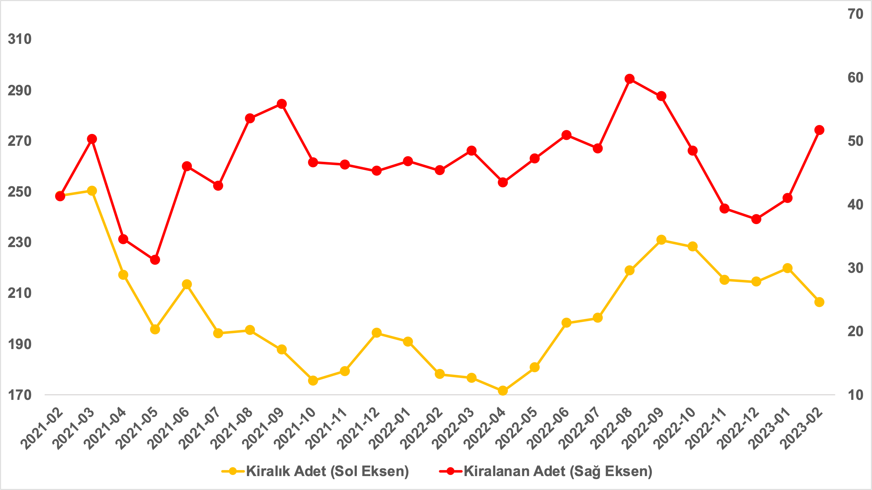
Kaynak: sahibinden.com, Betam

Kiralanan konut sayısının kiralık konut ilan sayısına oranı üç büyükşehirde yükseldi
Kiralanan konut sayısının kiralık ilan sayısına oranı üç büyükşehirde yükselmiştir (Şekil 9). Bu oran Şubat’ta İzmir ve İstanbul’da sınırlı ölçüde sırasıyla 2,2 ve 2,8 puan artarken, Ankara’da 14,9 puanlık artışla adeta sıçrama yapmıştır. Son verilere göre kiralanan konut sayısının kiralık ilan sayısına oranı İstanbul'da yüzde 20,3, Ankara’da yüzde 34, İzmir'de ise yüzde 18,4 olmuştur.

Şekil 9: Üç büyük ilde kiralanan konut sayısının kiralık konut ilan sayısına oranı (%)
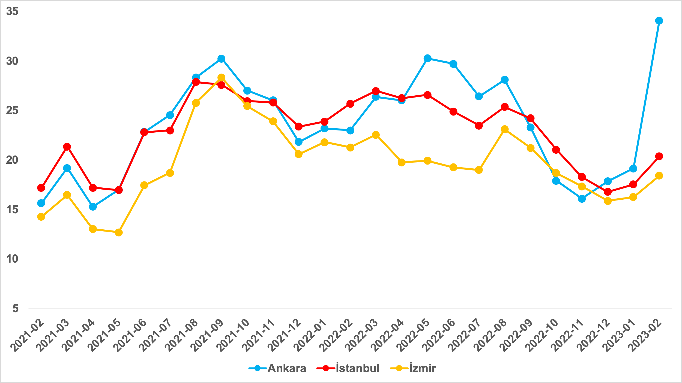
Kaynak: sahibinden.com, Betam

Üç büyük şehir kiralık konut piyasasında canlanma
Şubat ayı verilerine göre kiralık ilan sayısı önceki aya göre İstanbul'da yüzde 0,3 (73.220’den 72.985’e) çok sınırlı bir azalış sergilerken Ankara’da ilan sayısında yüzde 16,3 oranında sert bir azalış (16.806’dan 14.062’ye) dikkat çekmektedir. İzmir’de ise kiralık konut ilan sayısında yüzde 3 (16.340’tan 16.829’a) artış vardır. Öte yandan kiralanan konut sayısının İstanbul'da yüzde 15,8 (12.820’den 14.843’e), İzmir’de yüzde 16,7 (2.654’ten 3.097’ye) oranında artması bariz bir canlılık göstergesi olarak değerlendirilmelidir. Ankara’da ise kiralanan konut sayısında artış son derece çarpıcıdır: Yüzde 48,9 (3.215’ten 4.787’e) (Şekil 10). Bu yüksek artış güçlü bir canlanmaya işaret ediyor olsa da, bu olağan üstü yüksek artışta deprem bölgesinden Ankara’ya nüfus göçünün etkili olduğu da göz ardı edilmemelidir.

Şekil 10: Üç büyük ildeki kiralık ve kiralanan konut sayısı (Bin Adet)
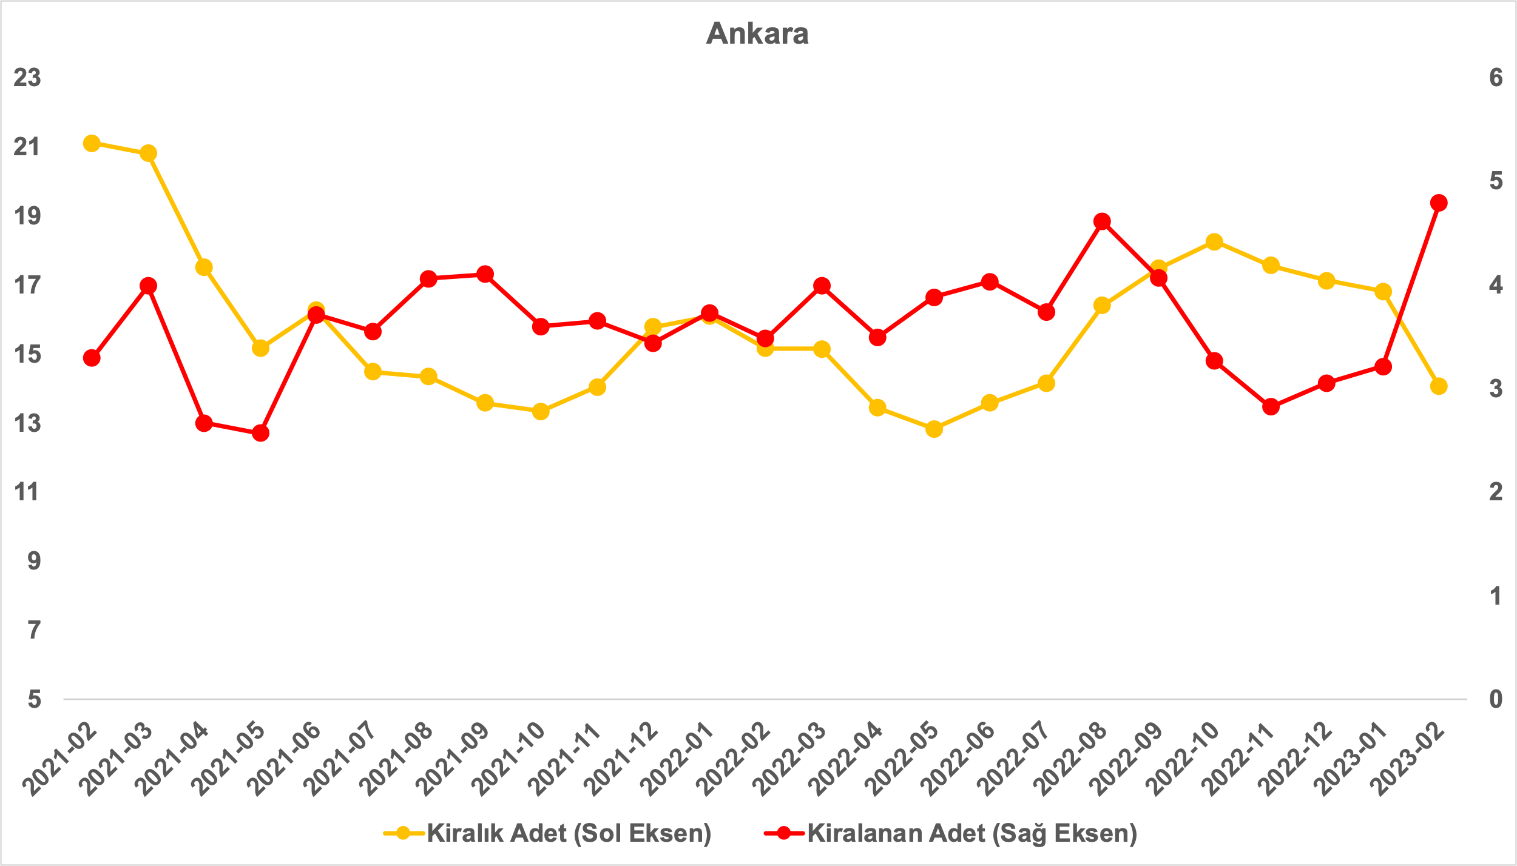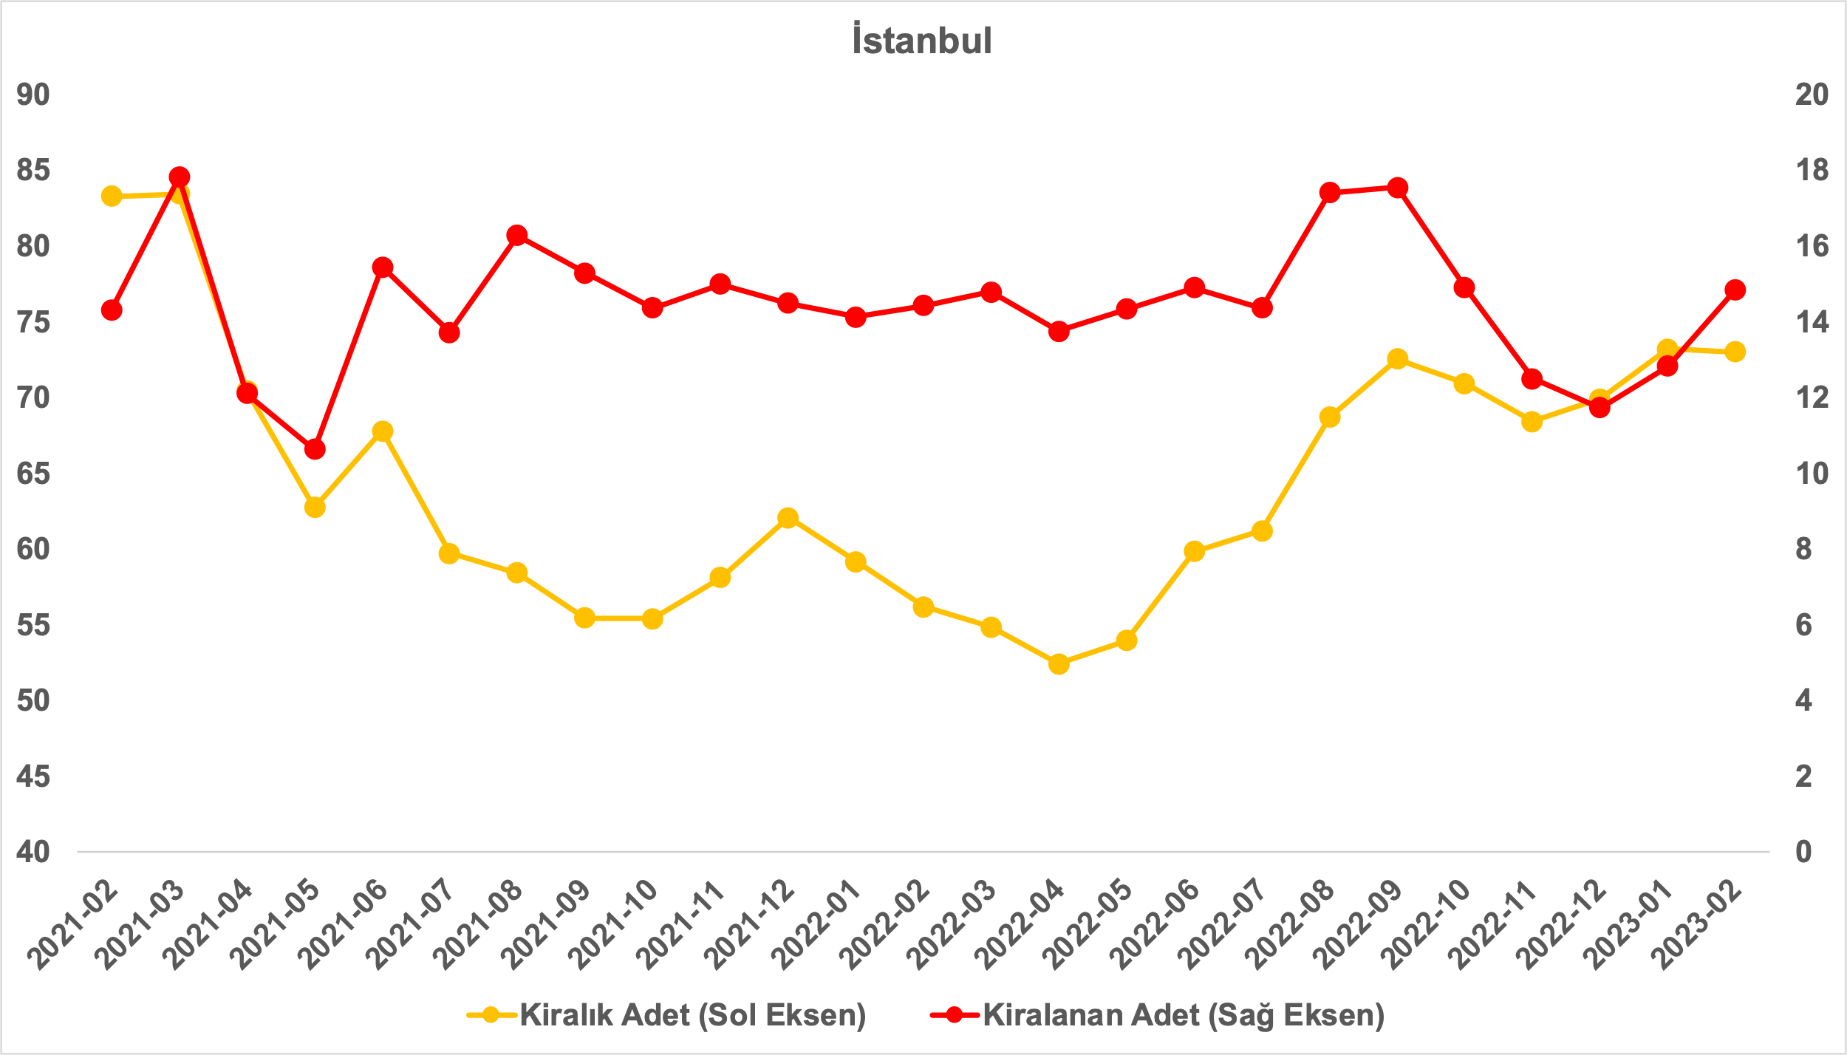
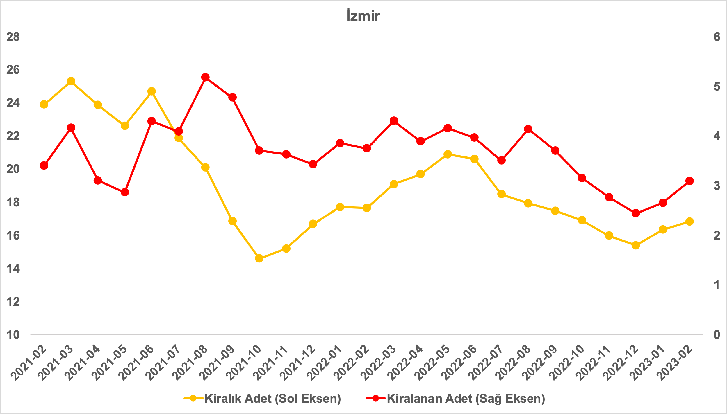
Kaynak: sahibinden.com, Betam

  - Yayından kaldırılan ilanların yaşam sürelerine göre analiz
Kiralık ilan yaşı uzadı
Kiralık konut kapatılan ilan yaşı ilgili ayda kullanıcı tarafından kapatılan kiralık konut ilanlarının yayında kalma sürelerini toplar ve o ay kullanıcı tarafından kapatılan tekil ilan sayısına böler. Dolayısıyla, bu sayı bir ilanın ortalama kaç gün yayında kaldığını göstermektedir. Kiralık konut kapatılan ilan yaşı, kiralanmak istenen konutların ne kadar kolay ya da zor kiralandığının bir diğer ölçütü olarak düşünülmelidir. Bu göstergenin artması konutların daha uzun süre ilanda kaldıklarını ve daha zor ya da yavaş kiralandıklarına işaret ederken tersi durumda da konutların daha kolay ya da hızlı kiralandıklarını göstermektedir.

Şekil 11 kiralık konut kapatılan ilan yaşının ülke genelinde ve üç büyük ildeki seyrini göstermektedir. Kapatılan ilan yaşı geçen aya göre ülke genelinde ve üç büyükşehirde artmıştır. Kapatılan ilan yaşı ülke genelinde 2,7 gün, İstanbul’da 1,5 gün, Ankara’da 0,9 gün, İzmir’de ise 1,4 gün artmıştır. Kiralık konut kapatılan ilan yaşı ülke genelinde 21,5 gün, İstanbul’da 19 gün, Ankara’da 21,2 gün, İzmir’de ise 20,8 gün olmuştur.

Şekil 11: Kiralık konut kapatılan ilan yaşı (Gün)
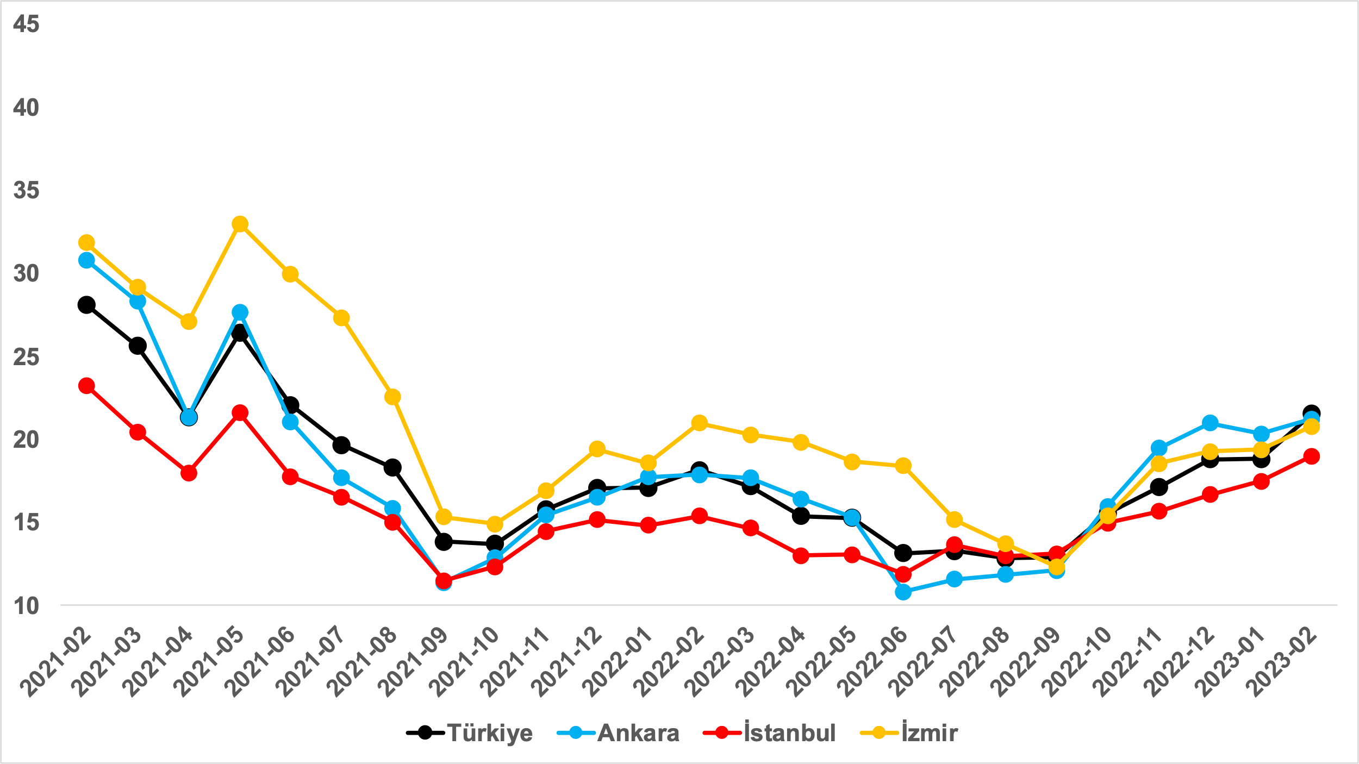
Kaynak: sahibinden.com, Betam

Büyükşehirlerdeki kiralık ilan yaşlarında farklılık
Tablo 2 geçen aya göre kapatılan kiralık ilan yaşının en çok arttığı ve en çok azaldığı 10 ili göstermektedir. Kapatılan ilan yaşı büyük büyükşehirlerde artmıştır. Kapatılan kiralık ilan yaşının en az arttığı iller: Sakarya (0,2 gün), Adana ve Ankara (0,9 gün), Mardin (1 gün), İzmir (1,4 gün) olmuştur. Kiralık ilan yaşının en çok arttığı iller ise Şanlıurfa (4,6 gün), Muğla (5,8 gün), Hatay (9,1 gün), Malatya (10,9 gün) ve Kahramanmaraş’tır (11,1 gün). Depremden etkilenen illerdeki kapatılan ilan yaşında görülen yüksek artışların bu bölgedeki insanların ev aramak için zaman ayıramamasından ya da var olan evlerin artık kiraya uygun olmayışından da kaynaklanabileceğini belirtmek isteriz.

Tablo 2: Bir önceki aya göre kiralık konut kapatılan ilan yaşının en hızlı arttığı ve azaldığı iller – 2023 Şubat
İller | Kiralık Kapanan İlan Yaşı, 2023 Ocak | Kiralık Kapanan İlan Yaşı, 2023 Şubat | Aylık Değişim (Gün)
Türkiye Ortalaması | 18,8 | 21,5 | 2,7
Sakarya | 17,8 | 18 | 0,2
Adana | 18,2 | 19,1 | 0,9
Ankara | 20,3 | 21,2 | 0,9
Mardin | 27,5 | 28,6 | 1
İzmir | 19,4 | 20,8 | 1,4
Şanlıurfa | 19,3 | 23,9 | 4,6
Muğla | 32 | 37,8 | 5,8
Hatay | 16,6 | 25,6 | 9,1
Malatya | 15,7 | 26,7 | 10,9
Kahramanmaraş | 20,3 | 31,4 | 11,1
Kaynak: sahibinden.com, Betam

III-Depremden etkilenen illerin analizi
Bu ayki raporumuzun özgün konusunda depremden etkilenen şehirlerdeki kiralık konut piyasası göstergeleri değerlendirilmektedir. Bu bölüm Adıyaman, Gaziantep, Hatay, Kahramanmaraş, Malatya ve Osmaniye illerindeki kiralık konut arzında, fiyatında ve talep endeksinde ortaya çıkan değişimleri incelemektedir. Tablo 3 bu illerdeki arz, fiyat ve talep göstergelerinin Ocak ve Şubat aylarındaki değerlerini sunmaktadır.

Bekleneceği üzere, deprem felaketi bu illerdeki konut arzının önemli ölçüde düşmesine sebep olmuştur. Kiralık konut arzlarındaki aylık değişim oranları yüzde 31,8 ve yüzde 46,5 arasındadır. Adıyaman (yüzde 46), Kahramanmaraş (yüzde 43,2) ve Malatya’da (yüzde 46,5) konut arzı neredeyse yarıya inmiştir. Gaziantep ve Hatay’da ise kiralık konut arzı yaklaşık üçte bir oranında azalmıştır: Sırasıyla yüzde 31,8 ve yüzde 36,4.

Bu illerdeki konut arzındaki düşüşe karşılık konut talebinde çok farklı seyirler görülmektedir. Kiralık konut talebi Adıyaman’da neredeyse yarıya düşerken (yüzde 46,5 azalış), Malatya’da azalış yüzde 5 ile sınırlıdır. Öte yandan, kiralık konut talebi Hatay’da yüzde 1,9, Kahramanmaraş’ta yüzde 2,3 oranında artış görülmektedir. Talep rekortmeni Gaziantep’tir. Bu ilde kiralık konut talebi yüzde 48,4 yükselmiştir. Talep Osmaniye’de de büyük ölçüde (yüzde 30,8) artmıştır.

Kiralık konut talebinde gözlemlenen son derece farklı değişimler sorgulanmaya değer. Adıyaman’da talebin yarı yarıya azalması, depremden büyük hasar gören bu ilde nüfusun büyük çapta göç etmesiyle açıklanabilir. Ancak aynı şekilde hasar gören ve nüfusunu büyük ölçüde kaybeden Hatay ve Kahramanmaraş’ta talep az da olsa artmıştır. Diğer uçta ise Gaziantep ve Osmaniye bulunmaktadır. Bu iki ilde talepte 1,5 ve 1,3 kat artış vardır. Gaziantep ile Osmaniye’nin özelliği depremin verdiği hasarın bu iki ilde nispeten sınırlı olmasıdır; kiralık konutlara yönelik yüksek talep Adıyaman, Kahramanmaraş ve Hatay gibi komşu illerden göçen nüfus ile açıklanabilir.

Arz ve talep değişimleri bu illerdeki satılık konut fiyatlarını da farklı ölçülerde etkilemiştir. Bu illerdeki aylık fiyat değişim oranları yüzde 4,8 ve yüzde 33 arasındadır. Hatay’da kira fiyatlarının bir ayda yüzde 33 artması dikkat çekicidir. Hatay Ocak’tan Şubat’a aylık kira fiyatlarındaki değişim oranları incelendiğinde en yüksek artışın görüldüğü il olmuştur. Kiralık konut sayısı yüzde 36,4 oranında azalırken talebin az da olsa artmış olması yüksek fiyat artışını açıklayabilir. Buna karşılık benzer şekilde Kahramanmaraş’ta kiralık konut sayısı yüzde 43,2 azalıp talep az da olsa artarken kira fiyatında artışın yüzde 9,4 ile sınırlı kalmıştır. Keza Osmaniye de bir diğer bilmeceyi oluşturmaktadır: Arzda yüzde 32,2 azalış talepte ise yüzde 30,8 artış yaşanırken kira fiyat artışı yüzde 4,8’den ibarettir.

Gaziantep’te ise arz yüzde 31,8 azalırken talepte büyük bir patlama (yüzde 48,4) olmuş, kira fiyatı da yüzde 15 artmıştır. Normalde daha yüksek bir artış beklenirdi ama en azından gelişme beklenen yöndedir. Benzer bir açıklama Malatya için de yapılabilir. Bu ilde kiralık ilan sayısında büyük ölçüde (yüzde 46,5) talepte ise sınırlı (yüzde 5) azalma sonucu kira fiyatı yüzde 16,4 artmıştır. Öte yandan Adıyaman’da arz ve talep aynı ölçüde düşerken (yüzde 46) kira fiyat artışının yüzde 10 ile sınırlı kalmıştır.

Tablo 3: Depremden etkilenen illerdeki arz, fiyat ve talep endeksi değerleri ve aylık değişimleri
 | Arz (kiralık ilan sayısı) |  |  | Talep endeksi |  |  | Fiyat (ortalama m²)
İller | Ocak | Şubat | Değişim (%) | Ocak | Şubat | Değişim (%) | Ocak | Şubat | Değişim (%)
Adıyaman | 463 | 250 | -46 | 97,2 | 52 | -46,5 | 24,2 | 26,8 | 10,7
Gaziantep | 3602 | 2456 | -31,8 | 64,7 | 96 | 48,4 | 40 | 46 | 15
Hatay | 1140 | 725 | -36,4 | 71,1 | 72,4 | 1,9 | 31 | 41,3 | 33
Kahramanmaraş | 1777 | 1010 | -43,2 | 68,5 | 70,1 | 2,3 | 25,7 | 28,1 | 9,4
Malatya | 1498 | 801 | -46,5 | 79,4 | 75,5 | -5 | 24,4 | 28,5 | 16,4
Osmaniye | 550 | 373 | -32,2 | 85,2 | 111,5 | 30,8 | 25,5 | 26,7 | 4,8
Kaynak: sahibinden.com, Betam

Açıklamalar kutusu
Gösterge | Açıklama
Kiralık m² fiyat | Emlak Endeksinden üretilmektedir:  Tabakalanmış Ortanca Fiyat yöntem uygulanmaktadır.  Öncesinde uç değer temizliği de yapılmaktadır. Hatalı girilen ilan fiyatları temizlenmektedir. (Hem fiyat hem metrekare verisi üzerinden temizlik yapılmaktadır.)
Kiralık adet | Ayın herhangi bir günü yayında olan tüm kiralık konut ilanları sayılmaktadır.  İlan sayıları tekilleştirilmiştir.
Kiralanan/ Top. Kiralık | Pay:(Kiralık) Kullanıcının kendi isteği ile o ay kapatılan ilan sayısı * (1- o ayki kiralık konut kategorisindeki “ilan satmaktan vazgeçtim yüzdesi”)  Not: Otomatik kapatılan ilanlar (süresi dolan) dahil edilmemiştir. Kullanıcının kapattığı ilanlarda ise kullanıcılara ilanı neden kapattıklarına ilişkin bir anket yapılmaktadır. Bu anketin cevapları “sahibinden.com aracılığı ile kiraladım”, “sahibinden.com dışında kiraladım” ve “kiralamaktan vazgeçtim”dir. Bu ankete cevaplayanların sayısından “kiralamaktan vazgeçtim” seçilmiş olanlar düşülmüştür. Burada elde edilen sayı kiralanan konut sayısının bir göstergesi olmaktadır.  Payda: Ayın herhangi bir günü yayında olan tüm kiralık konut ilanları sayılmaktadır.
Kiralık konut -Kapatılan ilan yaşı (gün) | İlgili ayda kullanıcı tarafından kapatılmış kiralık konut ilanlarının (hala kapalı olmalı) yayında kaldığı gün sayısı toplamı/ tekil ilan sayısı (kullanıcı tarafından kapatılan). Örneklem seçiminde “çeyrekler arası açıklık” yöntemi kullanılmaktadır.

https://www.haberturk.com/bakan-kurum-acikladi-iste-yikilmasi-gereken-bina-sayisi-son-dakika-deprem-haberleri-3567980
https://www.milliyet.com.tr/ekonomi/deprem-gocu-ankara-tercihi-istanbulu-gecti-6907204 https://www.sozcu.com.tr/2023/gundem/deprem-bolgesinden-buyuk-goc-7594311/
Reel fiyatlar 2017 Eylül ayı referans alınarak hesaplanmıştır. Bu değerin 100’den büyük (küçük) olması reel kira fiyatlarının referans döneme kıyasla yükseldiğini (düştüğünü) göstermektedir.
Arama sayılarına ait veri 2020 Şubat ayından itibaren mevcut olduğundan talep göstergesi bu tarihten sonraki dönemde hesaplanmıştır.
Detaylar için açıklama kutusuna bakınız.
Ayrıntılı açıklama için kutu açıklamalara bakınız.
İl düzeyindeki konut talep endeksleri ülke genelinde olduğu gibi hesaplanmıştır.

